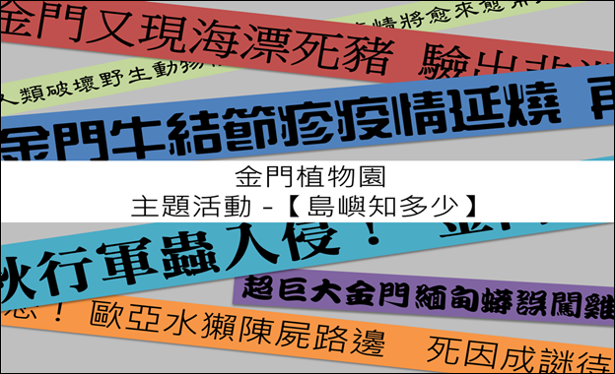
報名簡章
- 活動簡介：
金門，是座充滿生態、文化及戰地風情的島嶼；儘管四周海洋環繞，也擋不住各種生物、物資、文化之間的交流。這些「交流」豐富了四季生態、滿足人們生活所需，但也產生預料之外的「副作用」!
金門植物園新規畫主題活動【島嶼知多少】，用遊戲的模擬情境，邀請您發現侵襲環境健康的警訊，認識守護金門島的方法！
- 活動日期：109/11/21（六）、11/22（日），上下午各1場，共4場次。
- 活動時間：上午場09：00-11：00；下午場14:30-16:30。
- 主辦單位：金門縣林務所
- 承辦單位：金門植物園
- 協辦單位：人禾環境倫理發展基金會
- 活動地點：金門植物園生態教室 ( 金門縣金湖鎮太武山10號 )
- 活動對象：歡迎關心環境的成人參與，或國小三年級（含）以上之親子共學。
- 活動人數：每場次20人為原則，須遵守新冠肺炎之防疫措施。
- 報名日期及方式：
對象 | 日期 | 報名方式
國小三年級  以上之民眾  皆可報名 | 即日起開放報名 | 一律採網路報名：  https://reurl.cc/GrlalZ
- 活動流程：
時間 | 活動名稱 | 活動內容 | 地點
活動前  10分鐘 | 報到 | 提早來，挑個好位子就座吧！  （請配合量測體溫、室內建議配戴口罩） | 金門植物園生態教室
30分鐘 | 天黑請閉眼 | 生態警訊響起！誰是這次的苦主？透過遊戲，發現金門環境中的危機…
50分鐘 | 金門保衛戰 | 島上經過一段平靜安逸的日子，漸漸出現生態問題！報章雜誌資訊漫天飛，誰對誰錯？又有誰可以來幫助解決？
30分鐘 | 守護島嶼，我也行 | 保護家鄉我也可以！用有趣的方式，為想要守護的金門之美打個廣告！
10分鐘 | 分享與回饋 | 說說你今天的感受。
注意事項：
- 上午場次時間為09：00-11：00。下午場次，時間為14:30-16:30。
- 活動流程與內容將視當日情況調整。
- 其餘事項將於「行前通知」信件中說明。
- 配合防疫措施，如行前有發燒不適症狀，或現場量測體溫超標，將謝絕參與活動；部分
活動於室內進行，建議您配戴口罩，保護自己保護家人！

活動報名，請先讀我
資源有限，活動報名採互信原則，請審慎評估後再進行報名，感謝您一同創造優質互動機制。
【個資使用】 | 為進行本活動報名、保險及相關後續聯繫事宜，報名時將請您提供姓名、電話、出生年月日、身分證字號、緊急聯絡人等資料。前述資料使用期間為活動報名開始至本活動結束3個月止。  ※ 建議您可多參閱個人資料保護法及相關法令以保障自身權益。
【報名須知】 | - 填寫線上報名表。收到報名資料後我們將審核資格並在該場次前7天以e-mail寄發錄取暨行前通知。  如未收到e-mail，請於活動前5天，上班時間主動來電（082）332-420確認。  - 如因故不克參加活動，最遲請於活動2天前，來電通知取消，以及時將名額讓給等待候補的其他夥伴，使資源獲得最充分的利用。  - 活動進行中將適時拍攝活動影像，供日後環境教育推廣用，若您不同意，請於報名時註明，並於活動當天主動告知工作人員。
【注意事項】 | - 為維護參加者權益及活動品質，並考量活動安全及防疫措施，謝絕非活動報名者錄取者旁聽、同行。  - 如遇天氣或天災等不可抗力因素，將視情況調整活動內容，或於活動前1天中午前通知變更，故請確實填寫聯絡電話與e-mail。  - 若有任何報名變動、疑問等，歡迎來電（082）332-420洽詢。

